STŘÍPEK
Informační zpravodaj pro nevidomé a slabozraké Královéhradeckého kraje
Číslo 2/2021


Vydává TyfloCentrum Hradec Králové, o.p.s.
ve spolupráci s OO SONS Hradec Králové

Ul. Okružní 1135/15, 500 03 Hradec Králové
Tel.: 495 523 729
E-mail: hradec.kralove@tyflocentrum-hk.cz
Web: www.tyflocentrum-hk.cz

Úvodník

Vážené čtenářky a vážení čtenáři,
hlásí se nám jaro, přesto nemáme o mnoho radostnější zprávy, než minule.
TyfloCentrum, poučeno dobou, stále nevydává čtvrtletní program sociálně aktivizačních služeb. Přestože máme v záloze aktivity, které bychom Vám rádi nabídli, kdyby se epidemiologická situace zlepšila, nelákáme Vás zatím na žádné skupinové akce, které bychom pak zase museli odvolávat. Jen pracoviště v Jičíně a v Náchodě optimisticky stanovuje termíny svých skupinových setkání alespoň na květen a červen, uskuteční se dle situace. Nicméně snažíme se jít s trendem a nabídnout Vám alespoň některé aktivity „online“. Blíže v samostatném článku. I nadále platí možnost tzv. „individuální aktivizace“ v rámci Hradce Králové.
V následujících stránkách se dozvíte mimo jiné něco o řešení bariér v Hradci Králové a hlavně o akci, které se nikdo z nás nevyhne: o sčítání lidu.
Na závěr dovolte, abych srdečně poděkovala dárcům, kteří myslí i v nelehké době na druhé. Někteří nás zásobili nezbytnými respirátory, které tím pádem máme i pro Vás k dispozici. Informace u Lucie Obrdlíkové.
Nejdříve se podařilo, ve spolupráci s radním Královéhradeckého kraje Václavem Řehořem a členem Komise Rady Královéhradeckého kraje pro osoby se zdravotním postižením Jiřím Kričfalušim, navázat spolupráci s firmou Český Energetický Dodavatel, a.s. Prostřednictvím člena představenstva společnosti Radomíra Talába tato firma věnovala našemu TyfloCentru Hradec Králové tisíc kusů respirátorů, které poslouží jako ochrana našich klientů a personálu.
Poté jsme byli osloveni stranou TOP 09 a dostali jsme dalších 100 ks respirátorů.
Dále nám TOP 09 ze sbírky svých členů zakoupila a věnovala 3 ks nových česky mluvících teploměrů na všechna naše pracoviště. Tam si je budete moci prohlédnout a vyzkoušet.
Naši stálí dárci, firma Akcenta.cz, PERI s.r.o. a MUDr. Michalík, nás také podpořili finančními částkami. Moc to pro nás znamená, že i v nejistých časech jsou kolem nás lidé, kterým není vše jedno, a kteří chtějí pomáhat. Děkujeme!!!

Dagmar Balcarová

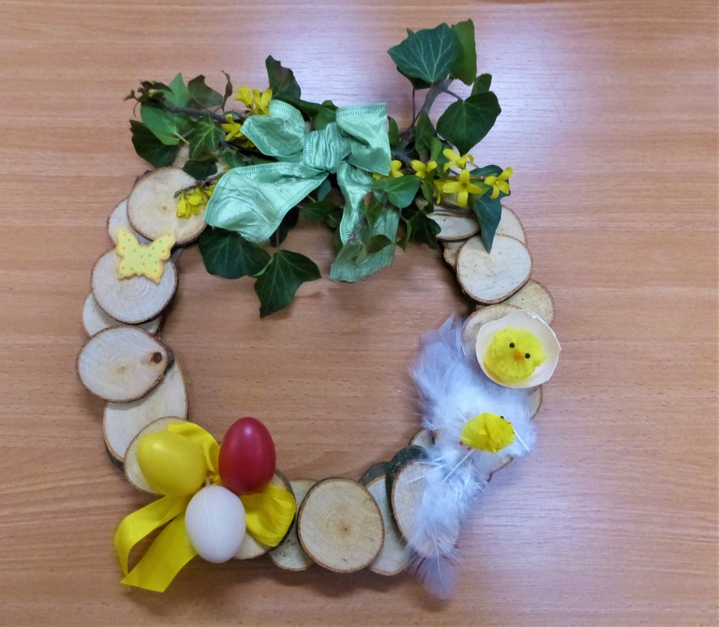
Informace k bariérám

Přinášíme Vám několik informací z aktuální situace řešení bariér pro zrakově postižené v Hradci Králové.
1. Na Riegrově náměstí před nádražní budovou na stanovištích MHD jsou již zprovozněny tři orientační hlasové majáčky. Majáčky mají upřesněné hlasové fráze, které se dálkově aktivují prostřednictvím vysílačky pro nevidomé (dále VPN) povely č. 1 a č. 2.
2. Digitální informační tabule s odjezdy spojů umístěná tamtéž má hlasový výstup dočasně nefunkční.
3. Na zastávkách MHD u digitálních informačních tabulí s odjezdy spojů se hlasový výstup dálkově aktivuje VPN těmito novými povely:
• povelem č. 1 je čten název zastávky;
• povelem č. 6 jsou postupně čteny všechny řádky tabule;
• povelem č. 5 lze čtení aktuálního řádku zastavit a opětovným vysláním povelu č. 5 lze zopakovat čtení zastaveného řádku;
• dalším povelem č. 6 je čten řádek tabule následující po zastaveném a další řádky tabule do konce.
4. Digitální informační tabule s odjezdy spojů MHD se nacházejí na těchto místech:
• na zastávce MHD Adalbertinum (v obou směrech);
• na zastávce MHD Centrál (směrem k Muzeu);
• na zastávce MHD Magistrát města (v obou směrech);
• na zastávce MHD OD Tesco a Atrium (v obou směrech);
• na Riegrově nám. před nádražní budovou (informuje o odjezdech MHD, hlasový výstup je dočasně nefunkční);
• na terminálu hromadné dopravy v odbavovací hale MHD (informuje o odjezdech MHD);
• na terminálu hromadné dopravy v odbavovací hale dálkové dopravy (informuje o odjezdech meziměstských i dálkových autobusů).

Jarmil Moláček
Bude rok 2021 lepší než rok loňský?
Letošní rok začal neutěšeně. Sice takovou sněhovou nadílku a několik dní trvající velké mrazy nepamatujeme aspoň deset let. Bohužel tuto idylickou ladovskou zimu poznamenala nelehká situace spojená s pandemií koronaviru. Stále přetrvával nouzový stav a s ním spojená různá nařízení. Od března platila úplně nejtvrdší omezení v Česku omezený pohyb v okresech nebo v místě bydliště, uzavření škol, nošení respirátorů. Opět se pro klienty uzavřely dveře TyfloCentra. Měli jsme možnost využít nabídky tzv. „covid procházek“. Vždy jeden klient se svým průvodcem. I já jsem ráda využila této možnosti. Aspoň jsme se viděly s děvčaty z TyfloCentra, prošly se na čerstvém vzduchu a ještě si popovídaly.
Rok 2020 byl nejhorším rokem České republiky a poznamenal díky pandemii životy nás všech. Bohužel byl nejhorším rokem i v mém osobním životě. Před vánocemi po krátké a zákeřné nemoci zemřel můj manžel.
Mnoho naplánovaných a zajímavých akcí se neuskutečnilo. Bohužel ani oblíbený víkendový pobyt tentokrát u Máchova jezera se neuskutečnil, přesto že byl přeložen z jara na podzim a následně přeložen na příští rok. I lákavá prohlídka Kutné Hory s průvodkyní Monikou Říhovou musela být zrušena. Exkurze do hydrometeorologického ústavu byla zrušena dokonce třikrát. Z naplánovaných návštěv památek v Praze – Břevnovský klášter nebo Synagoga, jsme začátkem roku navštívili pražskou Loretu. K Loretě neodmyslitelně patří zvonkohra dvaceti sedmi loretánských zvonků. Ty jsme nejen slyšeli, ale také si je prohlédli a osahali a dozvěděli jsme se o nich mnoho zajímavostí. Pro dokonalou představu, jak celý objekt vypadá, nás sympatická paní průvodkyně zavedla k haptickému modelu. Procházeli jsme ambitem, prohlédli si loretánskou kapli a kostel Nanebevzetí Páně. Navštívili jsme také loretánskou klenotnici s Diamantovou monstrancí zdobenou 6 222 diamanty.
Při druhé návštěvě Prahy koncem června jsme pronikli do světa peněžnictví. V prostorách historického trezoru v budově České národní banky byla umístěna expozice „Lidé a peníze“. Těšili jsme se, že je to poslední výlet, kdy se v uzavřených prostorách nosí ochranné roušky. Ale to jsme ještě nevěděli, co nás čeká. Prostřednictvím řady exponátů, týkajících se vývoje platitel a peněz od jejich počátků až po současnost jsme získali dokonalý pohled na českou a československou měnovou historii. Potěžkali jsme si 13,6 kg vážící zlatou cihlu a viděli unikátní vysoko hodnostní zlatou minci o nominální hodnotě 100 000 000 Kč. Z Prahy jsme si odnesli nezapomenutelný zážitek. Při zpáteční cestě na nádraží vyjela malá skupinka výtahem na terasu s kavárnou hotelu U prince. Při pohledu na jídelní lístek jsme se přesvědčili, že v luxusním hotelu jsou také luxusní ceny. Neunikli jsme pozornosti bystré servírky. Po její otázce co si dáme, jsme kvapem „vyklidili pole. Já tedy s pomocí Jitky, která mě chytla za ruku a táhla ke strmým schodům. Vytvořila jsem asi svůj nejrychlejší osobní rekord. Společně s Jitkou jsme schody zdolaly v rekordním čase a ještě bez úrazu.
Dvakrát jsme zajeli do Chlumce nad Cidlinou. Při únorové návštěvě jsme měli možnost seznámit se s četnickým sborem, zejména éry první republiky v muzeu Četnická stanice. Z poutavého vyprávění jednoho z nadšenců a zakladatelů muzea jsme se dozvěděli spoustu zajímavostí ze života četnictva u nás. Nahlédli jsme do četnické stanice se stolem velitele, telefonem a psacím strojem. Poznali jsme také skromné vybavení pokoje v kasárnách – železná postel a dřevěný rám na oblečení a osobní věci. Druhý výlet do Chlumce se málem kvůli malému počtu účastníků neuskutečnil. Nakonec jsme místo zrušeného výletu do Kutné Hory přeci jen do Chlumce zajeli. Tentokrát byl naším cílem zámek Karlova koruna. Zámek jsme navštívili v delším časovém období podruhé. Ale vůbec to nevadilo, ba naopak. Něco člověk zapomene, tak si to oživí a dozví se zase něco nového. Před lety nás zámkem provázel mladý průvodce, tentokrát sympatická mladá dívka v dobovém kostýmu. Své herecké umění a osobní šarm při návštěvě zámku uplatnil Zbyněk Šafář. Průvodkyně si ho vybrala ke spolupráci ve scénce, jak v lepší společnosti dáma „balila chlapa“.
Na podzim jsme zajeli do Častolovic, tentokrát ne na zámek, ale prošli jsme si zámecký park s rybníkem, ohradou s jeleny a daňky a bohatou sbírkou růží paní majitelky zámku. Navštívili jsme také zámecký zvěřinec – mini ZOO s mnoha domácími i cizokrajnými zvířaty. Do Červeného Kostelce jsme zajeli na exkurzi do malé rodinné firmy, kde se vyrábí bylinné sirupy. Na malé bylinkové zahradě jsme poznávali některé bylinky. I tato akce byla přeložena a tak jsme viděli jen málo kvetoucích bylinek. Ještě jsme stihli několik procházek Hradcem. Procházku po trase III. procházkového okruhu – s názvem Pevnost. Trasa okruhu vede po fragmentech bývalé barokní pevnosti z 18. století. Město Hradec Králové nabízí množství krásných vycházek po městě i okolí. A tak jsme této možnosti využili ke společným procházkám, dokud to situace dovolila. Stihli jsme si vyrobit vánoční svícny nebo adventní věnce. A rozloučit se se starým rokem na vánoční besídce.
Přesto, že počet akcí a výletů v loňském roce se dá spočítat na prstech dvou rukou, máme na co vzpomínat a o to víc se těšíme, až budeme trávit společné chvíle při akcích a mnoho dalšího, co se nám nepodařilo v předešlém roce uskutečnit. Doufám, že tahle hnusná doba už se konečně přežene a budeme moci zase žít trochu normálně. I když to už určitě bude trochu jiné než před korona krizí.
Zdena Gábelová uživatelka TyfloCentra Hradec Králové
Sčítání lidu se blíží

Uplynulo už 10 let a my tu máme opět sčítání lidu. Nebojte se, není se čeho obávat. Český statistický úřad se vyjádřil, že bude zjišťovat o polovinu méně údajů, než tomu bylo před 10 lety.
Ve sčítání se bude zjišťovat, zda bydlíte ve vlastním nebo pronajatém bytě, na plochu bytu v metrech čtverečních, počet místností, vybavenost plynem a vodou a způsob vytápění. Ve formuláři se dále zjišťuje i první bydliště po narození a místo obvyklého pobytu rok před sčítáním, informace o nejvyšším ukončeném vzdělání, zaměstnání a místě pracoviště nebo školy. Zjišťovat se se nebudou žádné majetkové poměry ani zdravotní stav. Ve formuláři najdete 23 otázek.
Sčítání slouží nám všem. Výsledky pomáhají v mnoha sférách, jako je například plánování dopravy, kapacit ve zdravotnictví, plánování sociálních služeb, změny tras linek hromadné dopravy, rozdělování hromadných prostředků mnoha dalších odvětví. Účastnit se sčítání je naše zákonná povinnost.

Sčítání bude možné provést buď online, nebo klasickou formou pomocí listinného formuláře.

Kdy bude sčítání probíhat?
Online bude od 27. března do 9. dubna
Listinným formulářem od 17. dubna do 11. května

Online sčítání

Tento formulář bude možné vyplnit prostřednictvím webové stránky:
https://www.onlinescitani.cz/
nebo s pomocí mobilní aplikace nazvané „Sčítání21), kterou bude možné stáhnout z Apple Store, resp. z Google Play.
Český statistický úřad, který online formulář vytvářel, měl na paměti také přístupnost z hlediska zrakově postižených, tudíž by formuláře měli být schopni s pomocí běžně dostupných odečítačů obrazovky nebo speciálního zvětšovacího softwaru a přiměřenou úrovní počítačové gramotnosti samostatně vyplnit.

Jak se sečíst online? Od 27. 3. do 9. 4. na odkazu www.onlinescitani.cz, nebo pomocí mobilní aplikace.

Jaké jsou výhody online sčítání? Je to bezpečné a nemusíte nikam chodit, šetříte svůj čas. Můžete se sečíst odkudkoli, nemusíte čekat na sčítacího komisaře, až vám doručí formuláře.

Přihlášení do sčítacího formuláře? Prostřednictvím webového rozhraní nebo pomocí mobilní aplikace. K přihlášení použijte osobní doklad (občanský průkaz nebo pas) nebo elektronický občanský průkaz (e-identita.cz).

Jak vyplnit online formulář? Elektronický sčítací formulář je uživatelsky přívětivý a intuitivní. Zvládne ho vyplnit každý, kdo používá internetový prohlížeč. Otázkami v elektronickém sčítacím formuláři vás provedou jednoduché pokyny, které jsou přímo jeho součástí.

Listinné sčítání

Mohu se sečíst i jinak než online? Ano pokud jste nestihli nebo neudělali online sčítání, je tedy nutné vyplnit tištěný formulář.

Kde vezmu tištěný formulář? Od 17. dubna ho budou roznášet sčítací komisaři, kteří mají formulář po zazvonění předat spolu s odpovědní obálkou. Formulář si lze vyzvednout na kontaktních místech a to budou vybrané pobočky České pošty a krajské správy Českého statistického úřadu.

Kde odevzdám vyplněný formulář? Zdarma poštou v odpovědní obálce, nebo na kterémkoliv kontaktním místě a to jsou vybrané pobočky České pošty a krajská správa ČSÚ.

Kdo mi pomůže, když nezvládnu online sčítání, ani vyplnit daný formulář? Pokud nemůže rodina, je tu možnost obrátit se na pracovníky TyfloCentra, kteří vám v rámci předčitatelské služby se sčítáním pomohou, nebo případně na infolince 840 30 40 50, která bude spuštěna 12. března (jedná se o linku Českého statistického úřadu).

Tak se toho nebojte, určitě to zvládnete!

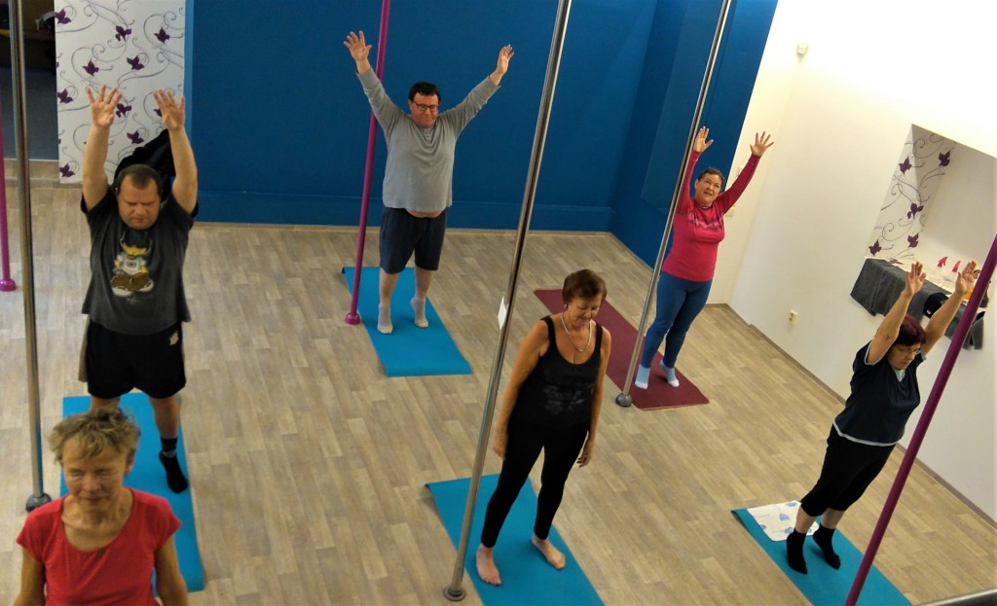

Konec formuláře

Hradecký „VYKUK“
(rubrika, kde na Vás „vykouknou“ nové podněty a informace)
- Od 4. 3. 2021 je v provozu provizorní světelná křižovatka blízko zastávky Fakultní nemocnice B, přes ulici Zborovská (včetně semaforu pro chodce).
- Dopravní podnik města Hradec Králové hlásí dočasná omezení ve spojích MHD č.: 1, 12, 16, 33, 51, 52, 53, 54. Pro podrobnosti kontaktujte DP nebo TyfloCentrum.
- Budova hlavního nádraží je stále v pokračující rekonstrukci. Orientační hlasové majáčky jsou sice funkční, ale prostor haly je na mnoha místech ohrazen a orientace zde je i nadále složitá. Novinkou je zde automat na dezinfekce a roušky (momentálně umístěný od hlavního vstupu v pravé části haly, u pravé stěny ve směru k toaletám). Bankomat České spořitelny je umístěn také v této části haly (vpravo od vstupu), tentokrát u levé stěny ve směru k toaletám). Bude zde umístěn, podle našich informací, po dobu rekonstrukce. Bohužel není vybaven možností hlasového výstupu do sluchátek.
- Úřední hodiny na Magistrátu města Hradce Králové, jsou v současné době bez omezení, jen s nezbytnými ochrannými opatřeními. I nadále platí, že je dobré se telefonicky objednat a osobně vyřizovat jen skutečně nezbytné záležitosti.
- Úřední hodiny na úřadu práce Hradec Králové jsou: Po a St 8 – 12, 13 – 17 h. Ostatní dny jen na objednání. Opět je doporučeno nejprve telefonicky kontaktovat „své“ referenty.

Veřejná doprava v Královéhradeckém kraji
V Královéhradeckém kraji se v loňském roce intenzivně řešila veřejná autobusová doprava. Byly podepsány nové smlouvy Královéhradeckého kraje s pěti dopravci.
Od 7. března 2021 nasadili dopravci velké množství nízkopodlažních nových vozů, které splňují podmínky vyššího komfortu pro cestující a bezbariérových úprav. Značná část vozidel je nízkopodlažních, často úplně nových. Všechny autobusy jsou vybaveny vnějším informačním panelem, umístěným vepředu a na boku autobusu (zobrazuje číslo linky, cílovou zastávku a nácestné zastávky spoje). Zadní panel zobrazí číslo linky.
Uvnitř vozu jsou nová odbavovací zařízení, která umí více možností odbavení jízdních dokladů: platba platební kartou, platba kartou IREDO nebo papírovou jízdenkou přes QR kód. Autobusy budou poskytovat připojení k internetu během cesty zdarma přes WIFI, mají nejméně 6 USB portů pro možnost dobíjet mobil a jiná elektronická zařízení.
Vnitřní LCD monitor během jízdy zobrazuje dráhu spoje, nácestné zastávky, případná zpoždění, ale také přestupy na návazné spoje, či zajímavosti z veřejné dopravy.
Pro naši cílovou skupinu je nejzajímavější nově zavedené akustické hlášení zastávek na trase spoje (podobně jako v MHD). Tak snad odpadne vyčerpávající neustálé sledování a „odhadování“ trasy a následující zastávky. Už „nepřejedem“!
Dagmar Balcarová
Zdroj: www.dopravakhk.cz
Informace ze sociální rehabilitace

Milí uživatelé služby sociální rehabilitace,
vzhledem k tomu, že během současných opatření se v práci pracovníci služby většinou střídají, částečně pracují v režimu home office nebo v terénu, prosíme Vás o následující:
Pokud chcete řešit cokoliv ohledně náročných kompenzačních pomůcek přímo s lektory služby, prosím, nepoužívejte pevnou linku. Volejte (v pracovní době) přímo na mobilní číslo učebny: 778 410 804. Pracovník služby má mobil stále u sebe. Požadavky si kolegové vzájemně předají.
Děkujeme.

Dagmar Balcarová

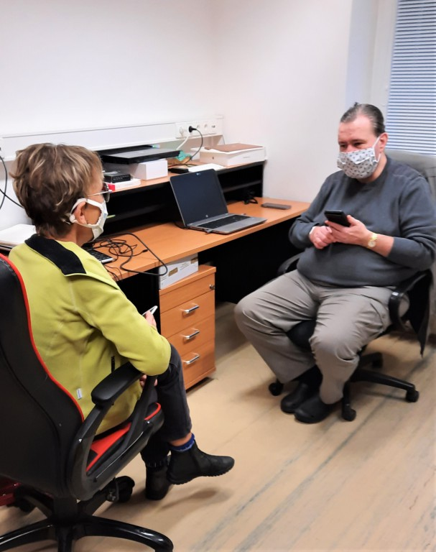
Uživatelka a lektor na náročné kompenzační pomůcky v procesu nenáročné výuky ☺

Seznam akcí na II. čtvrtletí roku 2021

TyfloCentrum Hradec Králové, o.p.s.

společně s OO SONS Hradec Králové Vás zvou

V době „normální a běžné“, by na této stránce byl program našich stálých akcí plný různých výletů, přednášek, tvoření apod. Přesto se snažíme Vás potěšit něčím, co jsme tu ještě neměli. Inspirací nám byli naši kolegové z přátelského TyfloCentra jiného kraje. Prostě a jednoduše máme pro Vás dvě nové možnosti, jak nečinně nesedět doma a nezoufat nad zavřenými obchody, nemožnosti navštívit kulturní a společenské akce, vidět se a posedět s přáteli a prostě žít, tak jak dříve. Doba nás učí novým věcem. Žít přítomností a brát věci tak jaké jsou a radovat se z maličkostí, tak jak to znali naši rodiče a prarodiče.

A co pro Vás máme nového?

Rádi bychom Vás všechny pozvali na online cvičení. Cvičení pro Vás namluvila naše kolegyně Tereza.
Cvičení si budete moc pustit z našich webových stránek a zacvičit si, kdykoliv budete chtít a jak často to zvládnete. Zatím jsme pro Vás připravili dvě lekce. První lekce je nazvána jako rozcvička, druhá jako cvičení na krční páteř. Budeme se snažit, abychom Vás mohli v dalších měsících překvapit nějakým dalším cvičením, které Vám všem pomůže rozhýbat celé tělo, nebo prostě jen procvičit partie, o kterých víte, že to opravdu potřebují.

Cvičení bude od dubna zveřejněno na stránkách TyfloCentra Hradec Králové, na hlavní stránce, pod nadpisem Akce pracoviště Hradec Králové (http://www.tyflocentrum-hk.cz/old/ ). Stačí si cvičení, které je ve formátu MP3 pustit, a s chutí do toho!

Druhou novinkou, kterou jsme pro Vás připravili, jsou online aktivity. A jak to bude vypadat? Prostě a jednoduše se sejdeme v předem domluveném datu a čase u našich počítačů, kde se budeme moci s některými vidět, s některými z Vás slyšet. Bude to prostě taková „počítačová konference“.
Na následující stránce se dozvíte informace, co je potřeba udělat, co je nutné mít k tomu, aby došlo ke společnému propojení.

Zatím máme naplánované Velikonoční online kafíčko, které bude probíhat dne 1. 4. od 10.00 hodin (opravdu to není aprílový žertík). A co je ještě potřeba udělat k setkání? No jako dříve, na akci se přihlásit – nejlépe telefonicky (739 578 880). Ten, kdo bude přihlášen, dostane den před online setkáním do své emailové schránky přístupové heslo, prostřednictvím kterého se v domluveném datu a čase připojí.

Není toho příliš mnoho, co jsme si pro Vás připravili, ale domníváme se, že není účelem vydávat kalendář akcí, které by se neuskutečnily. Méně je lepší než nic.

Jinak stále probíhají individuální aktivizace, tedy „covid vycházky“ po Hradci Králové, tak jak se hlásíte a jak nám stačí kapacity.

Věřte, že i nám se po Vás všech moc stýská a těšíme se, až se budeme moci společně setkávat a plánovat výlety. A věřme: bude líp.

Informace k připojení na online aktivity

Videohovor bude probíhat přes službu Microsoft Teams.
1) Zkopírujte si uvedený odkaz, který od nás obdržíte e-mailem před konkrétním online setkáním („Kopírovat hypertextový odkaz“)
2) Otevřete si internetový prohlížeč (Microsoft) Edge, pokud jej nemáte, tak Chrome. První možnost je preferovaná.
3) Vložte do adresního řádku dříve zkopírovaný odkaz, dejte enter a otevře se vám stránka MS Teams.
4) Pokud máte v systému nainstalovanou aplikaci Teams, prohlížeč se vás dotáže, zda ji chcete spustit. V dialogu s dotazem zvolte tlačítko Zrušit.
5) Následně se vám otevře stránka s nabídkou "Jak se chcete ke schůzce v Teams připojit?" Ze tří možností vyberte tu prostřední: "Pokračovat v tomto prohlížeči".
6) Při prvním použití Teams zobrazí prohlížeč žádost o přístup k vašemu mikrofonu a kameře. Stiskněte tlačítko Povolit. Příště se už prohlížeč ptát nebude.
7) Na následující stránce přejděte Tabulátorem do políčka „Zadejte jméno...“ a vyplňte jej.
8) Poté Tabulátorem přejděte na tlačítko Připojit se a stiskněte jej.
V tuto chvíli se můžete ocitnout v tzv. čekárně, což vám odečítač ohlásí. V praxi to znamená, že ke schůzce se nepřipojíte okamžitě, ale až po odsouhlasení organizátorem schůzky. Poté už uslyšíte a uvidíte ostatní účastníky a oni uslyší a uvidí vás. Tadá! Jste účastník videohovoru!
Zároveň na této stránce můžete zkontrolovat, zda-li máte zapnutou kameru a mikrofon. U každé z položek je přepínač vypnuto/zapnuto. Položky procházíte tabulátorem.

Ukončení hovoru: Postačí, když zavřete okno s videohovorem pomocí klávesy Alt+F4 nebo tabulátorem na tlačítko Zavěsit.
(Text: Adam Sárička a Jan Šnyrych)
Pozvánka na akce regionálního pracoviště Jičín

Program našich aktivit na květen a červen 2021:

KVĚTEN
12. května
- „Cesta na slavnosti Fallac do Valencie a zpět I.“ Přednáška p. Marie Včelákové s promítáním diapozitivů. Polyfunkční komunitní centrum, autobusové nádraží,
17. listopadu 861, Jičín.

ČERVEN
9. června
- „Cesta na slavnosti Fallac do Valencie a zpět II“ Přednáška p. Marie Včelákové s promítáním diapozitivů. Polyfunkční komunitní centrum, autobusové nádraží,
17. listopadu 861, Jičín.

Zahájení všech středečních schůzek je ve 14,15 hodin.
Srdečně zveme uživatele našich služeb a nové zájemce.

Kontaktní údaje:
TyfloCentrum Hradec Králové, o.p.s.
17. listopadu 861, 506 01 Jičín
tel.: 739 578 900
e-mail: jicin@tyflocentrum-hk.cz
web: www.tyflocentrum-hk.cz

Provozní doba:
Po, St: 8-12, 13-17 h (ambulantně)
Út, Čt: 8-12, 13-16 h (terénně)

Na setkání s Vámi se těší:
Mgr. Soňa Skočovská

Pozvánka na akce regionálního pracoviště Náchod

Program našich aktivit na květen a červen 2021:

V souvislost s vyhlášením nouzového stavu a dalších vládních opatření fungujeme tak, jak nám okolnosti dovolí. Částečně i z domova a částečně z pracoviště TyfloCentra v Hradci Králové. Snažíme se s Vámi být v častém telefonickém kontaktu, abychom si alespoň touto cestou mohli popovídat a sdělit si, co Vás případně trápí, s čím potřebujete pomoci apod. Snažíme se Vás také informovat o možnostech vyzvednutí si ochranné pomůcky, jako jsou dezinfekční gely a respirátory, které jsou Vám v naší kanceláři k dispozici.
Už delší dobu nám okolnosti nedovolily se společně potkat. Doufáme, že se vše brzy vrátí do „ normálu“ a my si budeme moci společně vypít kávu a popovídat si. A určitě se mnou všichni souhlasíte, že se na tuto dobu moc těšíme, kdy si budeme moci přečíst:
Zveme Vás na tradiční dopolední setkání, pořádané společně s OO SONS Náchod, každou poslední STŘEDU v měsíci. Vždy od 9 hodin na adrese Pražská 1759 (dveře číslo 249). Přijďte se poradit v sociálně právní oblasti nebo prohlédnout a vyzkoušet kompenzační pomůcky, či jen tak posedět u kávy a čaje se starými známými.

Termíny schůzek: 26. května, 3. června

Kontaktní údaje:
Adresa: Pražská 1759, Náchod
Telefon: 739 578 910
e-mail: nachod@tyflocentrum-hk.cz

Na setkání s Vámi se těší

Za TyfloCentrum HK, o.p.s. Za OO SONS Náchod
Mgr. Pavla Tomášková Aleš Podlešák
OO SONS Hradec Králové

Kromě akcí pořádaných ve spolupráci s TyfloCentrem Hradec Králové – informace o nich najdete v tomto informačním zpravodaji Střípek nebo na
www.tyflocentrum-hk.cz
vás zveme na následující klubová posezení

Klubová posezení
se konají většinou každou poslední středu v měsíci (v závislosti na státních svátcích a dalších akcí může být tato středa přesunuta na některou předchozí) v klubovně TyfloCentra Hradec Králové od 13 do 15 hod,
tato posezení jsou zaměřená na nejrůznější témata.
Přijďte se dovědět:
- o novinkách z činnosti SONS ČR, z.s.,
- o novinkách v právní oblasti týkající se života se zrakovým postižením,
- o nových kompenzačních pomůckách,
- prostě o všem týkajícím se života se zrakovým postižením.
- Nebo si prostě jen tak posedět u kávy či čaje, pobavit se se svými známými, navázat nová přátelství nebo si i zahrát nějakou nám přístupnou hru.
Dle domluvy a případného zájmu v rámci těchto klubových posezení nabízíme uspořádat

Klub komentovaných filmů
kde se budeme bavit o komentovaných pořadech, kdy kromě výměny zkušeností v oblasti poslechu komentovaných pořadů v televizi se dovíte i o dalších možnostech, jak se ke komentovaným pořadům dostat. Nebudou chybět ani rady, jaká technická zařízení či programy pro přístup ke komentovaným pořadům potřebujeme. V rámci tohoto klubového posezení bude možná i projekce komentovaného filmu či pořadu, dle Vašeho zájmu.

Online setkávání s využitím IT technologií
Nově nabízíme, i s ohledem na možná omezení spojená s opatřeními v pandemické situaci, ale i bez ní, možnost setkávat se s využitím nejrůznějších informačních technologií takzvaně online, kdy se můžeme potkávat prostřednictvím nejrůznějších komunikačních kanálů, telefonickou komunikací počínaje, prostřednictvím e-mailu, Skype, FaceBooku, WhatsApp, prostřednictvím komunikačních platforem MS Teams, Zoom, Jitsi Meet, Google Meet, stačí se domluvit na konkrétní platformě a můžeme se potkávat i bez nutnosti osobního setkání.
V případě potřeby seznámení s nějakou platformou, nácviku práce s ní, kontaktujte lektory TyfloCentra Hradec Králové (nejlépe na mobilu +420 – 778 410 804)

Aktuální informace o fungování OO SONS Hradec Králové v následujících měsících
Vážení členové, vážení uživatelé našich spolkových činností a vážená veřejnosti, v těchto měsících v souvislosti s pandemickou situací se může stát, že mohou činnosti naší odbočky a TyfloCentra Hradec Králové, v jehož prostorách sídlíme, probíhat podle aktuálních nařízení Krajské hygienické stanice Královéhradeckého kraje v omezeném režimu.
V těchto měsících se může stát, že omezíme z těchto důvodů spolkové aktivity na minimum. Nepřerušujeme realizaci našich aktivit a služeb, pouze mohou probíhat ve změněném režimu. Po dobu těchto měsíců se na konání plánovaných klubových posezení nebo dalších akcí pořádaných ve spolupráci s TyfloCentrem Hradec Králové informujte na níže uvedených kontaktech, případně na stránkách odbočky nebo TyfloCentra.

Distribuce ochranných pomůcek a dezinfekce
Z ústředí SONS na naší odbočku dorazila díky daru Nadace prof. Vejdovského zásilka s ochrannými pomůckami, konkrétně dezinfekce v 200 ml lahvičkách a jednorázové roušky. Tyto ochranné pomůcky jsou určeny pro osoby z řad zrakově postižených bez ohledu na jejich členství v SONS, v případě zájmu o některé ochranné pomůcky nás kontaktujte na níže uvedených kontaktech.

Termíny klubových posezení

- 26. května
- 30. června

Na Vaši návštěvu se těší
Ing. Karel Hrubeš, předseda OO SONS Hradec Králové
adresa: Okružní 1135/15, 500 03 Hradec Králové
tel.: +420 – 608 335 137
hradeckralove-odbocka@sons.cz, hrubes@sons.cz
www.sons.cz/hradeckralove

Kontaktní dny odbočky:
Pondělí až pátek 9 hod – 13 hod (nutná telefonická domluva)

OO SONS Náchod

V Náchodě lze OO SONS Náchod navštívit při pravidelných úředních hodinách vždy v pondělí od 8 do 14 hodin. Nebo se lze telefonicky domluvit na jiném termínu. Adresa: Pražská 1759, 547 01 Náchod. Kancelář je zároveň klubovnou odbočky.

Přijďte si posedět při šálku dobré kávy či čaje. Domluvíme se na společných jednorázových či pravidelných aktivitách.

AKCE:
Pokud nám situace kolem pandemie Covid-19 dovolí, budeme v II. čtvrtletí roku 2021:

- pokračovat tak jako v minulých letech sérií Komentovaného promítání fotografií „Ze života odbočky“.

- na velkém promítacím plátně pomocí dataprojektoru shlédneme a okomentujeme fotografie ze života odbočky.
- nahlédneme na fotografie akcí minulého roku i let předchozích a zavzpomínáme na vydařené akce.
- kdo bude mít zájem, bude si moci fotografie objednat.

- pokračovat v dalších akcích, které jsme nemohli uskutečnit. Budete o nich informováni prostřednictvím telefonátu a e-mailu.

- Komentovaná prohlídka zámku v Novém Městě nad Metují
- Komentovaná prohlídka výrobny mýdel v Náchodě
- Posezení v kempu Běloves
- Komentovaná prohlídka hvězdárny v Úpici

Na setkání s Vámi se těší

Aleš Podlešák
předseda OO SONS Náchod
tel. 604 972 632
email: nachod-odbocka@sons.cz
OO SONS Trutnov

V souvislost s vyhlášením nouzového stavu a dalších vládních opatření fungujeme momentálně spíše z domova, se svými klienty a členy jsme v častém telefonickém a emailovém spojení. Jsme připraveni jim pomoci s jejich problémy. Na dálku posíláme úkoly a testy na trénování paměti, zajímavé články, aktuální informace z Trutnova, časopis Povzbuzení, náš Trutnovský zpravodaj atd. Ještě stále máme pro zrakově postižené klienty k dispozici desinfekce od Nadace prof. Vejdovského. Pokud potřebujete, tak se neváhejte ozvat!!!
Doufáme, že naše činnost se brzo vrátí do obvyklých kolejí a pojedeme na 100%. Těšíme se na společné akce, které je teď velmi těžké plánovat dopředu. Pokud to půjde, tak chystáme tvůrčí dílničku, zdravotní vycházky po okolí, společné čtení, návštěvy výstav. Pro konkrétní akce a termíny sledujte naše webové stránky: www.sons.cz/trutnov

Za „normálního světa“ se svými členy a přáteli se setkáváme každé pondělí dopoledne na naší odbočce, která je zároveň kanceláří i klubovnou na adrese Horská 5/1, 541 01 Trutnov, a rádi mezi sebe přijmeme každého, kdo má zájem se podělit o zkušenosti se zrakovým postižením, poznat nové lidi, jezdit s námi na výlety, potřebuje poradit, seznámit se s kompenzačními pomůckami, zkrátka vnést do svého života něco nového.

Bližší informace na níže uvedených kontaktech.

Kontakt: 778 702 410
trutnov-odbocka@sons.cz
www.sons.cz/trutnov

za OO SONS Trutnov
Adriana Teplá a Kamil Studený

OO SONS Vrchlabí

Provozní doba odbočky
Pondělí: 9:00 - 12:00 , 14:00 - 16:30
Středa: 14:30 - 17:30 (aktivity pro členy i mimo sídlo odbočky)
Kontaktní osoba:
Bc. Karolína Dvořáková
OO SONS Vrchlabí se sídlem Slovanská 1116, 543 01 Vrchlabí (naproti gymnáziu, vedle obchodu potravin Kometa)
Tel: 605 706 358
e-mail: vrchlabi-odbocka@sons.cz, karolina.dvor@seznam.cz
Facebook: SONS Vrchlabí
Webové stránky: www.sons.cz (informace o nás najdete v sekci - odbočky - Královéhradecký – Vrchlabí)
Informace podá také:
Pan Leoš Zvoníček, Optika Zvoníček, Krkonošská 29, Vrchlabí
Pan Leoš Zvoníček, provozovna Hostinné, E. Votočka 13, Hostinné - pouze středa 9-12, 13-16:30

Děkujeme všem, kteří podporují naši činnost:

  MPSV |   Úřad práce |   Královéhradecký kraj

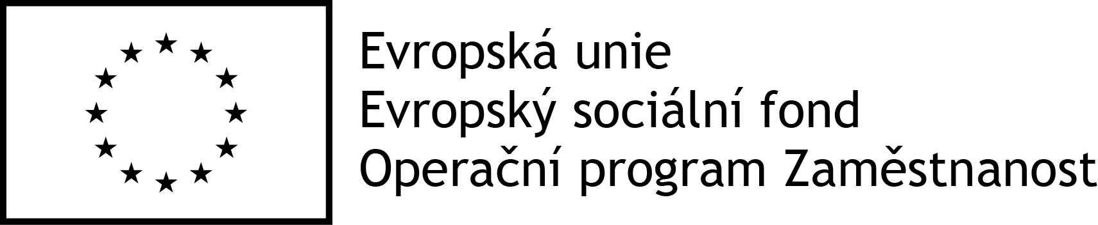
Evropská unie Evropský sociální fond Operační program Zaměstnanost
  Město Hradec Králové |   Akcenta CZ, a.s |  |   Město Jičín
  Město Hořice v Podkrkonoší |  |   Město Náchod

  Město Kopidlno |  |   Město Nová Paka



Peri s.r.o.
Microsoft

a další individuální dárci.

Střípek je vydáván pouze pro vnitřní potřebu klientů TyfloCentra Hradec Králové o.p.s. a členů a příznivců Sjednocené organizace nevidomých a slabozrakých ČR.
Je neprodejný.
V Hradci Králové, březen 2021.

